心路基金會 第十一屆好天天齊步走【澎湖場】
活動簡章
心路基金會自2013年，開始規劃辦理好天天齊步走活動，為支持「障礙者能無障礙參與社會生活」，鼓勵身心障礙朋友走出戶外，並增進社會大眾與障礙者之互動機會，2024年心路再次地誠摯邀請大家在3 / 23(六)這一天，一起踏出家門，享受菊島的和風暖陽、綠地，一同支持障礙者參與社會，共創「尊重、接納、正向、友善」的社會環境。
- 活動地點：澎湖縣政府廣場
- 活動時間：2024/03/23(六)
- 物資領取：2024/03/23(六)當天領取
- 集合時間 / 地點： 0800-0830報到，澎湖縣政府廣場。
- 活動內容：
時間 | 項目 | 活動內容
0800-0830 | 報到 | 各隊伍報到，領取報到卷、摸彩卷
0830-0850 | 開幕活動 | 表演團體
0830-0850 | 開幕活動 | 貴賓致詞
0850-0855 | 公益宣示 | 宣示：  「微笑援奧運，綻放心力量」/「我支持障礙者參與社會」
0855-0900 | 暖身活動 | 好天天動動舞
0900-0940 | 共融活動：  健走 | 各隊分別出發，憑報到卷至中點處 （石滬廣場）兌換闖關卡，沿著健路線，返回終點處(縣政府廣場)。
0940-1140 | 共融活動：  闖關 | 闖關活動：完成6關，視為闖關成功。(穿插模彩活動)
1140-1230 | 散場 | 珍重再見

- 健走路線：約2.4 k
(起點)澎湖縣政府廣場集合-->治平路(經相對公園)-->民族路(經天后宮)-->中山路-->右轉至中
正路(中繼站：石滬廣場)-->臨海路(經馬公第一漁港)-->興港南街-->漁隆路(菊島之星海洋廣
場)-->三民路-->民生路-->右轉至中正路-->(終點)澎湖縣政府廣場。
(詳見：最後一頁)
- 聯絡窗口：06-9215957*101、102、107
- 報名資訊
- 報名方式：(擇一)
★澎湖籍居民為主：
1.親自報名：請填寫報名表，逕送至馬公市西文里西文澳103-16號(樂朋家園)。

2.線上報名：以手機掃描QRcode，進行報名

★非澎湖籍居民為主：
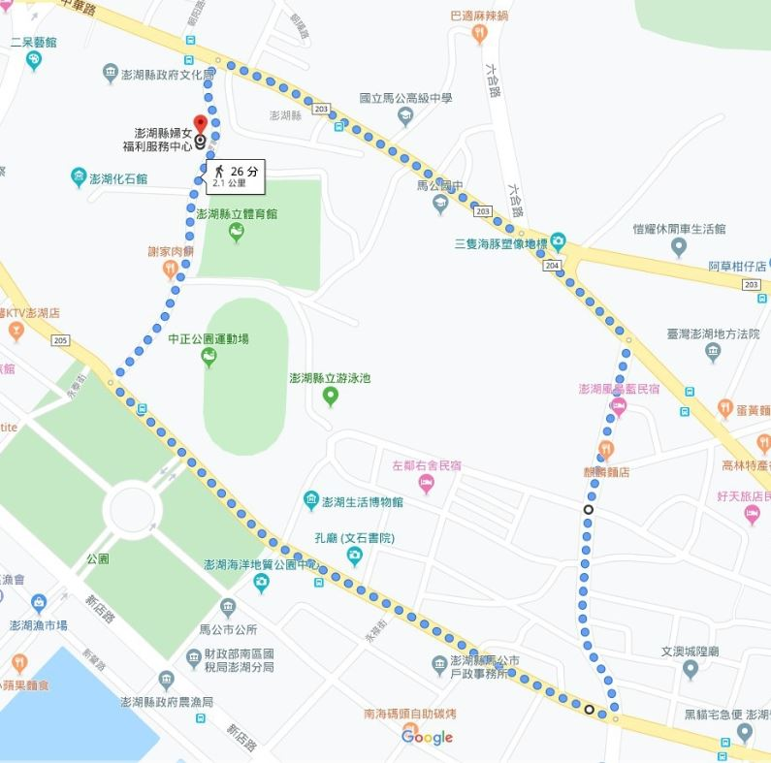
1.外縣市民眾使用方式- KKTIX售票系統(澎湖場)
https://syinlu.kktix.cc/events/2024nicedaytp
(二)聯絡電話：06-9215957分機101、102、107
(三)報名時間：自1/22(一) – 3 / 5(二)下午5點截止 (或額滿為止)
(四)報名費用：
A.參加澎湖場的澎湖居民或領有身心障礙者證明者及一位陪同者免收報名費，即有報名資
格。
B.非澎湖籍，報名參加澎湖場之居民，捐款300元即有報名資格。
C.捐款滿550元，除活動報名資格外，加贈手機墊片、涼感運動毛巾。
D.捐款滿850元，除活動報名資格外，加贈手機墊片、涼感運動毛巾、漁夫帽。
方案 | 報名捐款 | 實體健走物資包
方案 | 報名捐款 | 實體  健走資格 | 線上健走資格  (序號卡1張) | 紀念獎牌 | 手機墊片 | 涼感  運動毛巾 | 漁夫帽
A基本款-澎湖籍居民/身障者/陪同者(一位) | 0 | V | V | V
B基本款-非澎湖籍居民 | 300 | V | V | V
C加購A款紀念品 | 550 | V | V | V | V | V
D加購B款紀念品 | 850 | V | V | V | V | V | V
(物資圖示如下)

★報名注意事項：
- 本活動為公益性質活動，報名費用將作為心路智能障礙服務經費，每筆捐款均將開立捐款收據。請確認後再進行報名程序。
- 完成報名繳費者，若需取消報名，將收取付款金額10％+30元匯費。
- 保險：本活動投保公共意外責任險，如需其他保險，請自行加保。
- 雨天備案：原則上，雨天仍如期舉行，請參與民眾自備雨具。
- 請自備茶水，毛巾，帽子、陽傘等防曬物品，自備包包或袋子裝健走物資，並穿著輕便服裝及運動鞋。
- 個資法及肖像權：主辦單位或活動合作單位發佈或傳達給各參賽者活動相關訊息，以及活動過程之錄影、相片用於與本活動有關之宣傳與播放活動上，請同意者再行報名。
- 主辦單位保有隨時修改及終止本活動之權利。
- 賽事當天請依主辦單位報到通知指示至指定地點集合。
- 本說明如有未盡事宜，實體健走則以大會當天公告事項為主，線上健走則以心路基金會官方戶／樂朋家園臉書粉絲團公告為主；以上活動事項如有未盡事宜，主辦單位得隨時修訂之，恕不另行通知。
【好天天齊步走 官方活動網站】：https://isyinluad.wixsite.com/nicedayhiking
【心路基金會 官方粉絲團】https://www.facebook.com/syinlu
【心路樂朋家園 粉絲團】https://www.facebook.com/syinlu.leponthome?locale=zh_TW
- 活動票券說明
票種 | 售價
優惠票：【A基本款-澎湖籍居民/身障優惠/陪同優惠(一位)】  獎牌1個、線上健走專屬序號卡1張 | 免費
一般票：【B基本款-非澎湖籍居民】  獎牌1個、線上健走專屬序號卡1張 | 300元
一般票：【C加購A款紀念品】  獎牌1個、線上健走專屬序號卡1張、手機墊片、涼感運動毛巾 | 550元
一般票：【D加購B款紀念品】  獎牌1個、線上健走專屬序號卡1張、手機墊片、涼感運動毛巾、漁夫帽 | 850元

2024第十一屆好天天齊步走 (澎湖場－健走路線示意圖)
- 健走路線示意圖：(約2.4k)
(起點)澎湖縣政府廣場集合-->治平路(經相對公園)-->民族路(經天后宮)-->中山
路-->右轉至中正路(中繼站：石滬廣場)-->臨海路(經馬公第一漁港)-->興港南街
-->漁隆路(菊島之星海洋廣場)-->三民路-->民生路-->右轉至中正路-->(終點)澎
湖縣政府廣場。
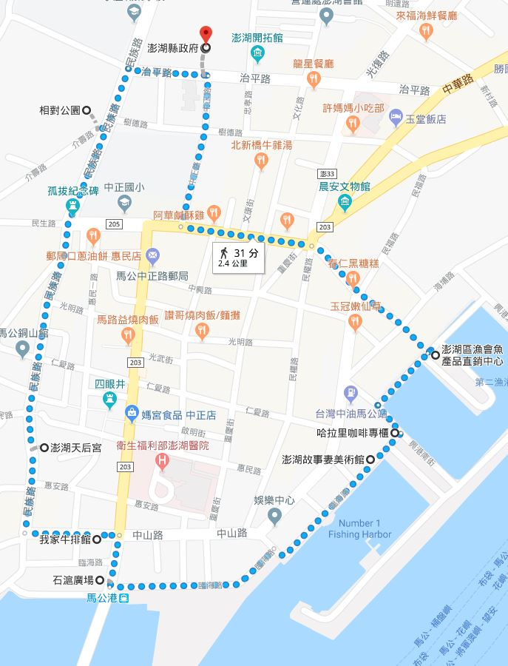
中繼站：石滬廣場
( 兌換闖關卡 )
澎湖縣政府廣場
( 起始點 )

